為台灣加油打氣專欄_(124) 使得花旗木種子發芽的技術

李家同

五月份怎麼還可看見櫻花在開，而且還在南部平地！奇怪，近看花朵比櫻花大很多，花的形狀也與黃花的阿勃勒類似。喔！原來它不是櫻花，而是近年新興的景觀樹種泰國櫻花或叫花旗木。花旗木原生於泰國及東南亞地區，喜愛高熱環境，在國內三月份就可看到它開花，桃紅色的花滿佈植株，因此更有景觀業者稱它為「桃紅陣雨樹」 (圖一)，花期幾乎可到五月。

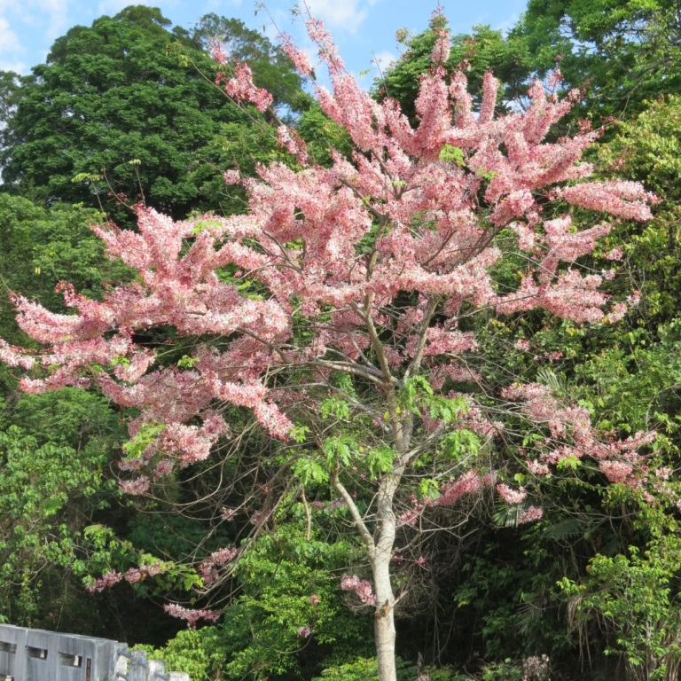

圖一

問題是這種樹木是外來品種，在台灣發芽並不容易，平均下來只有近30%的種子可以發芽。所以我們的農業專家就必須設法提升花旗木種子發芽率，他們用了以下兩種方法：
- 刻傷處理：這個方法是將種子用砂紙磨擦種皮以後再播種。
- 硫酸處理：將種子以濃硫酸浸泡15分鐘，取出後用清水洗後再播種。

實驗的結果是刻傷處理的結果最好，發芽率高到79.8%；硫酸處理次之，發芽率是65.5%。

當然刻傷處理和硫酸處理都有一些細微的技術部分，比方說刻傷的程度就一定要注意，不能刻得太深，也不能太淺；硫酸的濃度也是一個重要的關鍵，可以想見的是不能太濃也不能太稀。至於這些關鍵性的參數是如何得到的，其實這是靠我們的專業人員做很多實驗才得到的。

大家一定會問為什麼要刻傷或者以硫酸浸泡？這是因為我們的專家發現花旗木的種子外皮比較厚，所以水分不容易進去，刻傷以及硫酸都可以使得種子的外皮薄一點。希望大家知道花旗木的種子在原生地的發芽率也是很低的，到了台灣我們的專家經過研究以後，提升了它的發芽率。

從這一件事我們可以知道，農業的問題也是要靠有學問的人來解決的，我們的專家們還做了很多其他的實驗，這篇文章所介紹的兩個處理方法是效果最好的。我們應該以他們為驕傲，因為他們將我們國家的農業帶到了一個精緻農業的境界。

